1.pielikums

Tirgus izpētei

“Autotransporta barjeru ar logo plāksnēm izgatavošana un uzstādīšana”

(ID Nr. BNP TI 2022/66)

**TEHNISKĀ SPECIFIKĀCIJA/ TEHNISKAIS PIEDĀVĀJUMS**

**“Autotransporta barjeru ar logo plāksnēm izgatavošana un uzstādīšana”**

**(ID Nr. BNP TI 2022/66)**

1. Pievienotajiem attēliem ir informatīvs raksturs.

2. Pretendents nav tiesīgs iesniegt piedāvājumu variantus.

|  |  |  |  |  |
| --- | --- | --- | --- | --- |
| **Tehniskā specifikācija** | | **Pretendenta piedāvājums** | | |
| **Barjeras autotransporta ierobežošanai** | | | | |
| **Skaits** | 10 gb. |  | | |
| **Izmērs** | Ceļa platums 2,5 m, barjeras garums – 2,00 m (+/- 2 cm) | Barjeras garums – … m | | |
| **Materiāls** | Vienkārša, stabila, izturīga konstrukcija no metāla |  | | |
| **Tehniskās prasības** | * slēdzamas ar vienkāršotu risinājumu vai mehānismu; * virināmas, lai posms būtu pieejams velosipēdistiem un gājējiem, bet motorizētajiem transportlīdzekļiem iebraukšana nebūtu iespējama bez pašvaldības atļaujas; * velosipēdistiem un gājējiem posma izmantošana nedrīkst būt apgrūtinoša; * barjeras slēdzenes vieta slēdzama ar piekaramo atslēgu pie galvenās kājas |  | | |
| **Slēdzenes vietas vizuālais piemērs** |  | *Pretendenta piedāvājums, slēdzenes vietas vizuālais piemērs.* | | |
| **Barjeras vizuālais piemērs** |  | *Pretendenta piedāvājums, barjeras vizuālais piemērs* | | |
| **Cita informācija** | Pakalpojuma sniedzējs nodrošina barjeru piegādi un uzstādīšanu pasūtītāja norādītās vietās uz “zaļā ceļa” posmā Gulbene - Balvi - Viļaka, Balvu novada robežās. Barjeru vietas ar GPS koordinātēm skatīt pielikumā.  Saite uz karti:  <https://www.google.com/maps/d/edit?mid=196qwTjUiTt-nixBNNbNWWDXH7Raa5vM> | □ jā | □ nē | |
| **Logo plāksnes** | | | | |
| **Skaits** | 10 gb. |  | | |
| **Izmērs** | 65x140 mm |  | | |
| **Materiāls** | Vismaz 3 mm biezs alumīnija kompozītmateriāls (*Neobond* vai ekvivalents) |  | | |
| **Tehniskās prasības** | * plāksnes ar caurumiem stūros; * komplektā vismaz 30 mm garas, nerūsējoša materiāla skrūves, zīmes pieskrūvēšanai; * izturīgs pret UV, lietu, salu u.c. nelabvēlīgiem laikapstākļiem; * UV tintes druka tieši uz materiāla vai izmantojot ilglaicīgās plēves ar UV laminātu |  | | |
| **Dizains** | * vienots dizains – balts fons ar norādēm, informāciju un projekta logo; * informāciju nodrošina pasūtītājs; * visas plāksnītes vienādas |  | | |
| **Logo prasības** | * minimālais ES karoga augstums – 10 mm; * programmas logo: <https://latruscbc.eu/implementation/programme-logo/> | □ jā | | □ nē |
| **Cita informācija** | Obligātie teikumi uz plāksnītes:   * *Provided with the financial support of the European Union*; * nodrošināts ar Eiropas Savienības finansiālu atbalstu | □ jā | | □ nē |
| * pakalpojuma sniedzējam jānodrošina maketēšanas darbi un izgatavošana; * maketu pirms drukas saskaņo ar pasūtītāju; * pakalpojuma sniedzējs nodrošina logo plākšņu piegādi un uzstādīšanu pasūtītāja norādītās vietās | □ jā | | □ nē |

**□ (atzīmē, ja piekrīt) Pretendents apliecina, ka apņemas izpildīt pasūtītāja Tehniskajā specifikācijā noteiktos uzdevumus un prasības.**

*[Paraksttiesīgās personas amata nosaukums, vārds, uzvārds]*[1]

Pielikums

Tehniskajai specifikācijai/ tehniskajam piedāvājumam

**Barjeru atrašanās vietas**

**1. Sitas krustojums – 2 barjeras**

*1.1. GPS: 57.1626045, 27.14168509;*

*1.2. GPS: 57.162571, 27.141917*

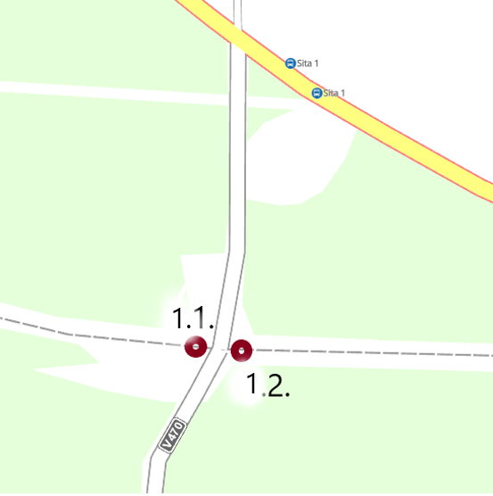

**2. Aiz Ločmeļu māju celiņa – 1 barjera**

*GPS: 57.1618369, 27.18114609*

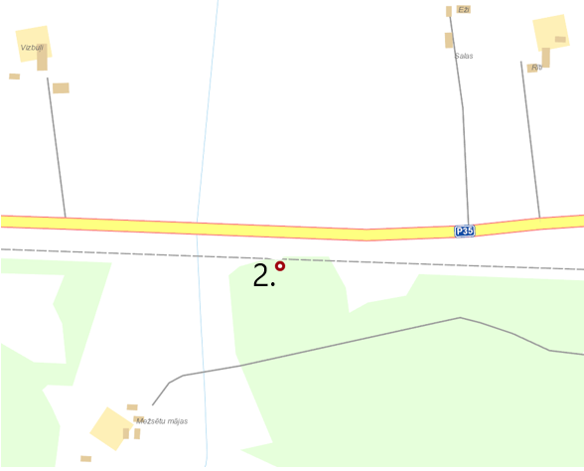

**3. Gobusalas ceļš – 2 barjeras**

*3.1. GPS: 57.1932849, 27.2491314,*

*3.2. GPS: 57.193335, 27.249248*

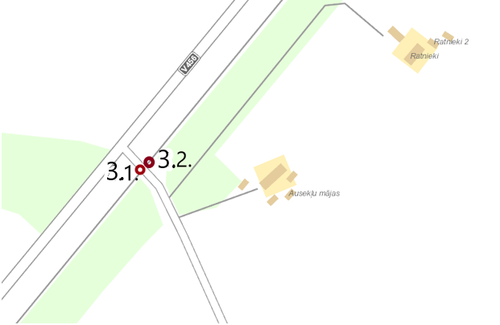

**4. Vīksna – 2 barjeras**

*4.1. GPS: 57.218136, 27.332386;*

*4.2. GPS: 57.218165, 27.332740*

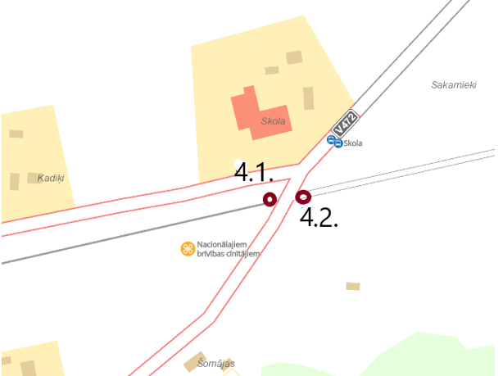

**5. Apšukalnā/ Oknupes krustojums – 2 barjeras**

*5.1. GPS: 57.220918, 27.356129;*

*5.2. GPS: 57.220942, 27.356290*

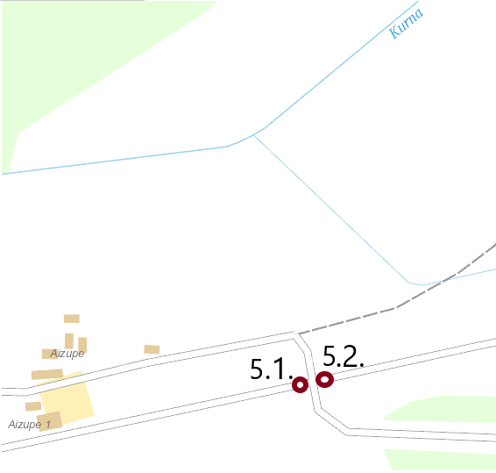

**6. Liepnas/ Makšinavas krustojums – 1 barjera (aiz krustojuma uz Vīksnas pusi)**

*GPS: 57.2357758, 27.46774310*

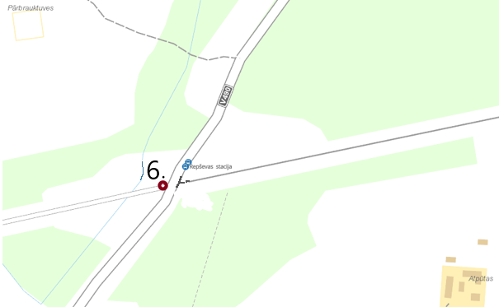

1. Rekvizītus “datums” un “paraksts” neaizpilda, ja dokuments sagatavota atbilstoši normatīvajiem aktiem par elektronisko dokumentu noformēšanu.